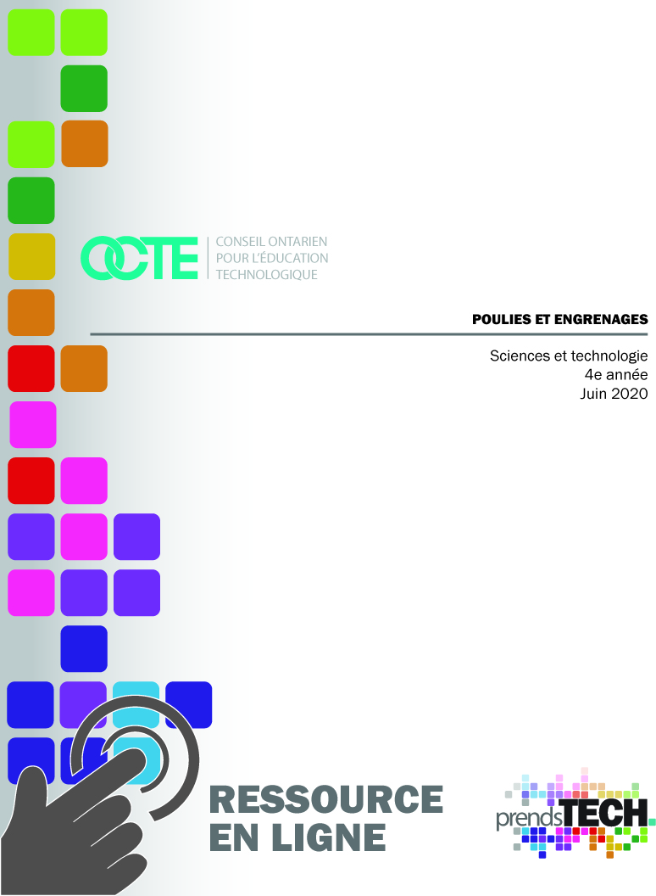
Activité 1: Comprendre les structures et les mécanismes – Poulies et engrenages

Développer la curiosité et l’émerveillement – L’analyse des machines dans la vie de tous les jours.
Dans ce volet, structures et mécanismes, l’élève découvrira des machines simples dans leur vie quotidienne et examinera leurs utilisations et leurs fonctionnalités tout en observant de près les composantes des poulies et des engrenages. Celles-ci permettent de transférer le mouvement et facilitent la force et la vitesse lors du déplacement (lever, glisser) d'objets très lourds. L’élève apprendra comment les machines à poulies et les machines à engrenages peuvent effectuer ce type d'actions. L’élève réfléchira à la façon dont les machines simplifient notre vie au quotidien avec les tâches de tous les jours.

Objectif d'apprentissage :
Sujet à l’étude : Les poulies et les engrenages

Attente
L’élève doit pouvoir :
3. Évaluer l’impact des poulies et des engrenages sur la société. (Idées maîtresses B et C)
Idées maîtresse B et C (B. Les poulies et les engrenages permettent de modifier la force à appliquer, mais ne changent pas la quantité de travail nécessaire pour effectuer la même tâche.
C. Les engrenages sont des mécanismes de roues dentées qui transmettent un mouvement rotatif et qu’on retrouve dans des dispositifs courants).

Contenus d’apprentissage
3.1 Évaluer l’impact des systèmes de poulies et d’engrenages dans son quotidien, incluant les endroits où on les retrouve et les façons dont ils permettent de répondre aux besoins des humains.

3.2 Examiner comment l’usage de poulies et d’engrenages a grandement amélioré notre qualité de vie en comparant les diverses utilisations de poulies et d’engrenages au Canada à celles dans un pays en développement. Pistes de réflexion : Un pays en développement comme le Soudan utilise souvent le travail manuel pour creuser des puits tandis qu’une pelle mécanique est couramment utilisée au Canada. Plusieurs endroits dans le monde n’ont pas d’ascenseurs ce qui s'avère un problème pour les personnes handicapées.

1.6 Nommer des dispositifs et des systèmes de poulies et d’engrenages qui sont utilisés quotidiennement (p. ex., corde à linge, mât de drapeau, grue, machinerie agricole, bicyclette, perceuse à main, montre à remontoir, horloge de parquet, ouvre-boîte). Décrire leurs utilités et expliquer leurs fonctionnements.

Équipement et matériel | Équipement de protection individuelle (ÉPI)
- n/a | - n/a

Considérations de sécurité:

● Lors de la recherche de machines simples dans son environnement, l’élève ne doit pas brancher de machines ou d'appareils et ne doit pas essayer de les faire fonctionner sans la supervision d'un adulte.

Quelles sont les tâches de l’enseignant ou de l’enseignante? | Que font les élèves sur la base du continuum des compétences en résolution de problèmes technologiques?
Annexe A - Visuels d'un système de poulie unique et des engrenages pour que les élèves utilisent une référence  -Voir l'Annexe B - Montrez des images de types de machines. Les enseignants peuvent se préenregistrer afin d’expliquer les exemples de machines et leur fonctionnement avec une poulie ou un engrenage.  Ex. Il s'agit d'une machine à gomme et lorsque vous mettez de l'argent dans la machine à gomme et que vous tournez le bouton, une gomme se déroule. Quelle partie de la machine a une poulie ou un engrenage?  -Annexe C - Quelles machines simples pouvez-vous trouver dans votre domicile qui contient une poulie ou un engrenage? Dessine ou prends une photo de 4 machines simples. Dessine la poulie ou l'engrenage que tu penses se retrouve dans cette machine simple.  -Annexe D - Choisis une de tes machines et explique ce que cette machine fait pour toi? Comment cela te simplifie-t-il la vie? Que ferais-tu si tu n'avais pas cette machine?  Exemples d'adaptations:  - L’élève peut utiliser la synthèse vocale pour saisir des réponses dans un document Google ou enregistrer des réponses vocales sur un appareil et les envoyer à l'enseignant afin de répondre aux questions.  Exemple de dépannage:  Si l’élève ne peut pas écrire sur le modèle (BLM 1), il peut créer un diaporama avec des images et les noms de leurs machines simples. Si l’élève ne peut pas répondre aux questions dans un document Google (BLM 2), il peut taper les réponses sur un document séparé ou simplement écrire les réponses sur un morceau de papier et l'envoyer par courriel à l'enseignant ou l’enseignante. | Initiation et planification  Reportez-vous à l'annexe A pour comprendre les termes poulie et engrenage  Analyser et interpréter  - Annexe B. L’élève verra d'abord des échantillons de diverses machines simples tout autour d’eux qui ont des poulies ou des engrenages. Il réfléchira à la fonction de la poulie ou de l'engrenage dans la machine simple.  -Annexe C. L’élève analysera des machines simples dans leur foyer. Il trouvera des machines simples qui effectuent des tâches. Il va dessiner ou prendre des photos de 4 machines simples (qui ont une poulie ou un engrenage) et dessiner à quoi ressemble la poulie ou l'engrenage de la machine.  - Annexe D. L’élève répondra aux questions sur l'une des machines de leur choix.  Communication:  -Répondre à 3 questions de réflexion sur l'effet d'une machine dans votre quotidien. L’élève va faire une réflexion en lien avec la façon dont les machines simplifient nos vies.

Possibilités d'évaluation (liens vers les documents d'évaluation, organisateurs):
L'évaluation comme apprentissage:
-BLM 1-Identification des machines dans leur environnement
-BLM 2-Penser et communiquer- la fonction et la tâche de performance d'une machine et réfléchir à la façon dont elle simplifie leur vie.

Critères de succès:
Critères | acquis | Non acquis
1- Je peux identifier une poulie ou un engrenage dans une machine simple.
2- Je peux expliquer comment une poulie ou un engrenage simplifie la portance, le mouvement ou la direction.
3- Je peux comparer l'efficacité d'une tâche avec une simple machine à l'achèvement manuel du travail.

Opportunités transversales:

-Écriture
Contenus d’apprentissage Rédaction - assurer la suite de ses textes à l’aide d’organisateurs textuels courants (p. ex., le lendemain, au début, lorsque, tout d’abord, pour tout dire, cependant)
et de marqueurs de relation.

Sensibilisation au phénomène :
- de la position des groupes de mots dans la phrase en se référant au modèle de la phrase de
base et à l’aide des manipulations linguistiques (addition, déplacement, effacement, remplacement) lors de l’étape de la révision.

Études sociales: analyser l’information recueillie pour en faire l’interprétation en utilisant divers outils
organisationnels (p. ex., faire ressortir une méthode d’irrigation élaborée par une communauté paysanne à partir d’un schéma annoté; représenter à l’aide d’une pyramide la hiérarchie sociale d’une société ancienne; noter dans un tableau ses observations basées sur des photos téléchargées d’un musée virtuel, montrer dans un tableau le lien entre les types de sols et le type d’agriculture, utiliser un diagramme de Venn pour comparer les techniques de chasse et de pêche des communautés des Premières Nations et des Inuits de cette époque).

Annexe A - À quoi ressemblent les poulies et les engrenages?
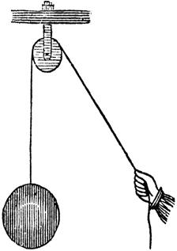

Un système de poulie simple



Un exemple de 2 engrenages

Annexe B: Types de machines






Annexe C
Promène-toi dans chaque pièce de ta maison (cuisine, salle de bain, chambre). Quelles machines peux-tu trouver chez vous? Prends une photo ou dessine ta machine simple et dessine la poulie ou l'engrenage qui les fait fonctionner.
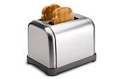
Exemple:

Nomme une machine simple: un grille-pain

Nom de la machine simple: __________________ | Nom de la machine simple: __________________
Nom de la machine simple :___________________ | Nom de la machine simple: __________________

Annexe D -Choisis une machine simple et réponds aux questions suivantes:

ANALYSE DE LA MACHINE

Nom de la machine simple: _______________


- Que fait cette machine?

- Comment cette machine te simplifie-t-elle la vie?

- Que ferais-tu si tu n'avais pas cette machine ?



Activité 2: Comprendre les structures et les mécanismes - Poulies et engrenages

Structurer pour développer des compétences en résolution de problèmes technologiques
- Évaluer les impacts négatifs des machines sur l'environnement

Concepts scientifiques et technologiques:
Partie 1: En se familiarisant avec les machines qui nous entourent, l’élève explorera les machines utilisées quotidiennement dans la société (par exemple les tondeuses à gazon) et étudiera l'impact négatif sur l'environnement. En raison de l'impact environnemental de ces machines, l’élève étudiera d'autres méthodes pour effectuer les mêmes tâches sans avoir un impact négatif sur l'environnement.

Partie 2: Cette leçon consiste à étudier la fonction et l'utilisation des engrenages sur un vélo. Que se passe-t-il lorsque tu changes de vitesse de ta bicyclette? Comment le changement de vitesse sur ta bicyclette affecte-t-il la force, la distance et la vitesse?

Objectif d’apprentissage:
L’élève doit pouvoir :
● Réfléchir aux impacts environnementaux de l'utilisation des machines dans la société
● Explorer l'utilisation et la fonction des engrenages sur leurs bicyclettes

Attentes
2. Explorer les façons dont les poulies et les engrenages changent la vitesse, la direction et la
force exercée sur les corps en mouvement. (Idées maîtresses A et B) (A. Les poulies et les engrenages modifient la vitesse et la direction des corps en mouvement ainsi que la force exercée sur eux. B. Les poulies et les engrenages permettent de modifier la force à appliquer, mais ne changent pas la quantité de travail nécessaire pour effectuer la même tâche).

- Évaluer l’impact des poulies et des engrenages sur la société. (Idées maîtresses B et C)
(B. Les poulies et les engrenages permettent de modifier la force à appliquer, mais ne changent pas la quantité de travail nécessaire pour effectuer la même tâche.
C. Les engrenages sont des mécanismes de roues dentées qui transmettent un mouvement rotatif et qu’on retrouve dans des dispositifs courants).
Contenus d’apprentissage
2.1 -suivre les consignes de sécurité et utiliser de manière appropriée et sécuritaire l’équipement
et les matériaux qui sont mis à sa disposition (p. ex., perceuse à main, scie et pistolet à colle).
2.2 -utiliser la démarche expérimentale pour examiner l’effet d’un changement dans la force, la
vitesse et/ou la direction dans un système de poulies et d’engrenages (p. ex., le remplacement
d’une roue dentée par une plus petite modifie la vitesse du mécanisme; en augmentant le nombre de poulies dans un système, la force nécessaire pour soulever la charge est réduite).
2.3 -utiliser le processus de résolution de problèmes technologiques pour concevoir, construire et
tester un système de poulies ou d’engrenages qui effectue une tâche particulière (p. ex., mât
porte-drapeau, panneau publicitaire mobile, élévateur utilisé dans un hangar agricole).
2.4 -utiliser les termes justes pour décrire ses activités de recherche, d’expérimentation,
d’exploration et d’observation (p. ex., poulie, engrenage, direction, mouvement, vitesse,
force, palan).
3.1 -évaluer l’impact des systèmes de poulies et d’engrenages dans son quotidien, incluant
les endroits où on les retrouve et les façons dont ils permettent de répondre aux besoins
des humains.

Équipement et matériel | Équipement de protection individuelle (ÉPI)
- Une bicyclette  - Une craie | - Gants de sécurité (pour protéger de la graisse des chaînes)
Considérations de sécurité:
● Lorsque tu places ta bicyclette à l'envers, tourne les pédales très doucement
● Lorsque tu pédales à la main sur la bicyclette (dans sa position à l'envers), éloigne les doigts des roues et des engrenages.
● Attache tes cheveux
● Retire les bijoux amples ou les boucles d'oreilles longues
● Soulève uniquement les objets légers en cas de chute

Que fait l'enseignant-e? | Que font les élèves sur la base du continuum des compétences en résolution de problèmes technologiques?
La partie 1 de cette leçon évalue les impacts environnementaux des machines:  Annexe E: L’élève explore d'autres façons de faire le travail des machines en prenant soin de l'environnement et en adoptant une position écologiste.  La partie 2 de cette leçon examine les engrenages de la bicyclette. Place la bicyclette à l'envers. Compare les changements de vitesse et la vitesse de rotation du pneu arrière en fonction des différents rapports que vous sélectionnez. Marque le pneu avec de la craie et comptez les rotations. Combien de fois le pneu arrière active-t-il le rapport le plus bas? Combien de fois le pneu arrière active-t-il le rapport le plus élevé?  Annexe F: Exécution et enregistrement  -Marque le pneu avec de la craie. Tourne la pédale pour permettre au pneu arrière de tourner lentement. L’élève comptera le nombre de rotations de pneus par rapport à la rotation de la pédale en augmentant et en diminuant le rapport, en apprenant à déterminer quel rapport autorise plus ou moins de force, de distance et de vitesse.  Vue des enseignants-es: Poulies et engrenages de 4e année - https://safeYouTube.net/w/BDkL  Exemples d'adaptations:  -Si tu ne peux pas placer la bicyclette à l'envers, demande à un adulte de l'aider en soulevant l'arrière de ta bicyclette lorsque tu tournes les pédales.  -L’enseignant-e peut prendre une photo ou créer la bicyclette à l'envers et tourner les pédales  -Si l'élève n'a pas de bicyclette, il peut regarder la vidéo YouTube en toute sécurité  https://safeYouTube.net/w/BDkL  Exemple de dépannage:  Si l’élève ne peut pas écrire sur les documents à distribuer, il peut enregistrer la réponse sur papier ou sur un document Google pour la partager avec leur enseignant-e. | Partie 1 de la leçon-  Analyse et interprète  -Bien que nous apprécions l'utilisation et l'efficacité des machines, nous devons analyser et évaluer l'impact négatif qu'elles peuvent avoir sur l'environnement.  L’élève fait l'annexe E - Explore d'autres façons de faire le travail tout en prenant soin de l’environnement.  Partie 2 de la leçon-  Essaie et enregistre  -Annexe B: Comprendre le fonctionnement et l'utilisation des engrenages de ta bicyclette  -Appliquer des compétences expérimentales scientifiques en marquant le pneu avec de la craie, puis en changeant les vitesses de la bicyclette et en enregistrant les rotations des pneus pour déterminer les vitesses que vous utiliseriez pour monter ou sur une surface plane.  Communication :  Annexe F - Questions 4 et 5.  Évaluation des résultats des rotations des pneus sur les différents engrenages.

Possibilités d'évaluation (liens vers les documents d'évaluation, organisateurs):

Critères de succès:
Critères | Acquis | Non acquis
1- Je peux évaluer l'impact environnemental de l'utilisation de machines.
2- Je peux résoudre des problèmes pour aider l'environnement en utilisant d'autres méthodes de travail sur machine.
3- J'utilise des compétences de recherche scientifique pour étudier le changement de force, de distance et de vitesse avec les engrenages de mon vélo.
4- Je respecte les procédures de sécurité lorsque je tourne les roues de mon vélo.

L'évaluation
- Annexe E - Évaluer l'impact environnemental des machines et trouver d'autres façons d'effectuer les travaux
- Annexe F - Comprendre le fonctionnement et l'utilisation des engrenages d’un vélo
- Annexe F - Communication et application - Questions 4 et 5

Opportunités transversales:
-Écriture
-Créer un texte convaincant sur les façons dont nous pouvons être des écologistes et prendre soin de l'environnement
-Études sociales: Pourquoi les vélos existent-ils depuis environ 1817? Créez un diaporama montrant l'évolution des vélos à travers plusieurs civilisations.

Annexe E:
Habileté de la pensée - Impact environnemental

Fait intéressant: Savais-tu qu'une tondeuse à gazon fonctionnant pendant une heure présente la même quantité de monoxyde de carbone que 11 voitures voyageant pendant une heure?

De quelles façons peux-tu faire le travail sans nuire à l'environnement?

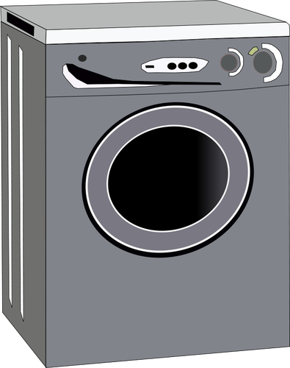
- Au lieu de mettre tes vêtements au sèche-linge, tu peux …_________________________.


- Au lieu d'aller à l'école, tu peux…_________________________________.

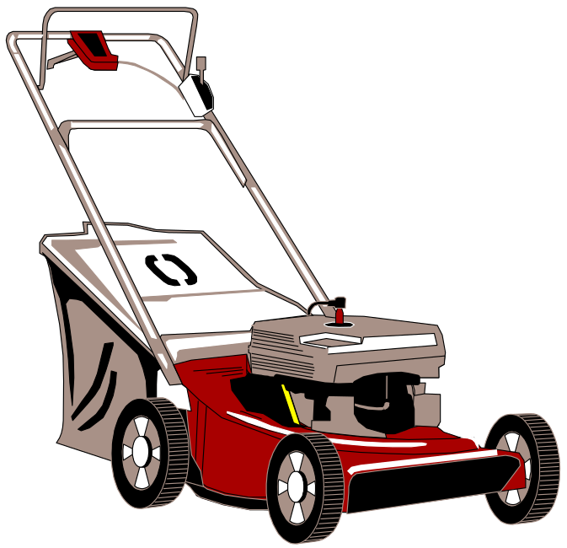

- Au lieu de tondre la pelouse avec une tondeuse à gaz, tu peux __________________________.

- Au lieu de ... écrit ton exemple
_______________________________________________________________________________________________________________________________________________________________________________________________________________________________________________________________
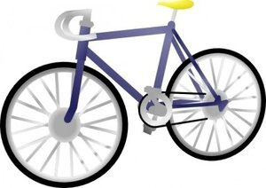
Annexe F:
Essaie les vitesses de ta bicyclette et enregistre les résultats de performance des vitesses.

Fais les observations suivantes en tournant les pédales de ta bicyclette.

1. Marque ton pneu arrière avec une craie, une seule petite ligne. Change la vitesse au plus bas. Combien de rotations ton pneu fait-il lorsque tu tournes les pédales? Enregistre tes résultats. ____________

2. Change les vitesses de ta bicyclette. Passe à la vitesse intermédiaire. Combien de rotations ton pneu fait-il lorsque tu tournes les pédales? Enregistre tes résultats. ____________

3. Change les vitesses de ta bicyclette. Passe à la vitesse la plus élevée. Combien de rotations ton pneu fait-il lorsque tu tournes les pédales? Enregistre tes résultats. ____________

4. Si tu montes une colline avec ta bicyclette, à quelle vitesse changerais-tu ta bicyclette? Explique ta réponse.
_______________________________________________________________________________
________________________________________________________________________________
________________________________________________________________________________________________________________________________________________________________

5. Si tu fais de la bicyclette sur un sentier plat, quelle vitesse utiliserais-tu lors de cette situation? Explique ta réponse.
________________________________________________________________________________________________________________________________________________________________________________________________________________________________________________________________________________________________________________________________________________________________________________________________________________

Activité 3: Comprendre les structures et les mécanismes - poulies et engrenages

Développement guidé de compétences en résolution de problèmes technologiques - Construction d'une machine

Concepts scientifiques et technologiques:
Comme tâche culminante dans cette unité de poulies et engrenages, les élèves créeront une machine fonctionnelle qui changera un ou plusieurs des éléments suivants: force, vitesse, direction ou mouvement. Les élèves évalueront la fonction de leur machine artificielle pour déterminer si elle peut fonctionner et comment elle simplifie la vie.
Objectif d’apprentissage
L’élève doit pouvoir
● Apprendre les composants nécessaires (système de poulie ou système d'engrenage ou les deux) à avoir dans une machine en fonction de son objectif
● Créer une machine fonctionnelle dans son utilisation de la force ou de la direction ou de la vitesse ou de la distance ou du mouvement
● Évaluer si leur machine est opérationnelle et efficace pour son objectif
Attentes
- -démontrer sa compréhension des systèmes de poulies et des systèmes d’engrenages. (Idées
maîtresses A, B et C) (A. Les poulies et les engrenages modifient
la vitesse et la direction des corps en mouvement ainsi que la force exercée sur eux.
B. Les poulies et les engrenages permettent de modifier la force à appliquer, mais ne changent
pas la quantité de travail nécessaire pour effectuer la même tâche C. Les engrenages sont des mécanismes de roues dentées qui transmettent un mouvement rotatif et qu’on retrouve dans des dispositifs courants).

- -explorer les façons dont les poulies et les engrenages changent la vitesse, la direction et la force exercée sur les corps en mouvement. (Idées maîtresses A et B) (A. Les poulies et les engrenages modifient la vitesse et la direction des corps en mouvement ainsi que la force exercée sur eux. B. Les poulies et les engrenages permettent de modifier la force à appliquer, mais ne changent pas la quantité de travail nécessaire pour effectuer la même tâche).
.
Contenus d’apprentissage
1.1 -décrire le fonctionnement et la fonction des systèmes de poulies et des systèmes
d’engrenages (p. ex., ils facilitent les changements de direction, de vitesse et de force).
1.2 -décrire de quelle façon, dans une même structure, le mouvement rotatif d’un système
ou de ses composantes est transféré en un mouvement rotatif dans un autre système
ou ses composantes (p. ex., dans un système de plusieurs engrenages ou un système utilisant des poulies de différentes tailles).
2.3 -utiliser le processus de résolution de problèmes technologiques pour concevoir, construire et
tester un système de poulies ou d’engrenages qui effectue une tâche particulière (p. ex., mât
porte-drapeau, panneau publicitaire mobile, élévateur utilisé dans un hangar agricole).
2.4 -utiliser les termes justes pour décrire ses activités de recherche, d’expérimentation,
d’exploration et d’observation (p. ex., poulie, engrenage, direction, mouvement, vitesse,
force, palan).
3.1 -évaluer l’impact des systèmes de poulies et d’engrenages dans son quotidien, incluant
les endroits où on les retrouve et les façons dont ils permettent de répondre aux besoins
des humains.
Équipement et matériaux | Équipement de protection individuelle (ÉPI)
● matériaux recyclables (cartons de jus, contenants de yaourt, etc.)  ● pistolet à colle chaude  ● colle régulière  ● ciseaux  ● corde  ● carton  ● ruban adhésif  ● dominos | - Lunettes de sécurité
Considérations de sécurité:
● Attacher les cheveux en arrière
● Retirez les bijoux amples ou les boucles d'oreilles longues
● Soulevez uniquement des objets légers
● L'utilisation du pistolet à colle doit être surveillée et des lunettes doivent être portées

Que fait l'enseignant-e ? | Que font les élèves sur la base du continuum des compétences en résolution de problèmes technologiques?
-L’enseignant-e peut visionner cette vidéo sur des exemples de machines simples conçues par l’élève pour inciter l’élève à se diriger s'il a des questions.  https://safeYouTube.net/w/V3nL  https://safeYouTube.net/w/D6nL  -L’enseignant-e donnera à l’élève des instructions pour créer leur propre machine en utilisant des matériaux recyclables et d'autres objets qu'il pourra trouver utiles dans la maison.  Exemples d’habiletés:  -Le niveau de complexité peut varier en fonction des capacités individuelles de l’élève afin de créer une machine  Exemple de dépannage:  -L’élève peut prendre des photos de leur machine s'il ne peut pas ou ne veut pas enregistrer de vidéo | Initiation et planification:  -L’élève réfléchira à la machine qui serait utile pour ses besoins  -L’élève réfléchira à une liste des matériaux dont il aura besoin pour sa machine  -Annexe G- Les élèves esquisseront leur machine, dresseront la liste des matériaux et dessineront la fonction de la poulie / de l'engrenage  Exécution et enregistrement:  -L’élève testera sa machine pour déterminer qu'elle a une fonction utile  -L’élève apportera des modifications pour s'assurer que sa machine est robuste et fonctionne efficacement  -L’élève est encouragé à utiliser des compétences entrepreneuriales et à créer une machine qui n'existe pas  Communication:  L’élève peut s'enregistrer en expliquant les pièces à sa machine et le fonctionnement de sa machine  -L’élève peut prendre une photo et publier sur des diapositives Google. L'image doit inclure une description de son utilisation et des composants de sa machine.

Possibilités d'évaluation (liens vers les documents d'évaluation, organisateurs):
Évaluation de l'apprentissage;
- Présentation de votre machine personnelle conçue par les étudiants
- Application de termes scientifiques corrects, par exemple, engrenages, poulie, force, direction, etc.
- Communiquer clairement la fonction, les composants et le but de la machine

Opportunités transversales:
-Communication orale
-Compétences de présentation

Annexe G: Remue-méninges et planification

Matériaux nécessaires:
________________________________________________________________________________

________________________________________________________________________________

Croquis de ma machine:
Fonction des poulies et/ou des engrenages: Dessine comment la poulie et l’engrenage font fonctionner ta machine

Par exemple:



Rubrique scientifique: Construire une machine simple
L’élève doit créer sa propre machine et vérifier si elle est opérationnelle et efficace.
Grille d’évaluation du rendement | Niveau 1 | Niveau 2 | Niveau 3 | Niveau 4
Connaissance et compréhension  par exemple (faits, terminologie, utilisation sécuritaire des outils et de l'équipement). | Démontre une connaissance limitée du contenu | Démontre une certaine connaissance du contenu | Démontre une connaissance considérable du contenu | Démontre une connaissance approfondie du contenu
Habileté de la pensée  Utiliser des compétences technologiques en résolution de problèmes pour concevoir, construire et tester un système de poulies ou d'engrenages qui exécute une tâche spécifique. | Utilise des compétences et des stratégies de traitement avec une efficacité limitée | Utilise des compétences et des stratégies de traitement avec une certaine efficacité | Utilise des compétences et des stratégies de traitement avec une efficacité considérable | Utilise des compétences de traitement et stratégies à haut degré d'efficacité
Communication  Utiliser une variété de formes (c.-à-d. orale, visuelle, diapositives Google) pour communiquer et expliquer la fonction de leur machine et le vocabulaire et les mots scientifiques pertinents | Communique pour différents publics et objectifs avec une efficacité limitée | Communique pour différents publics et objectifs avec une certaine efficacité | Communique pour différents publics et objectifs avec une efficacité considérable | Communique pour différents publics et objectifs avec un haut degré d'efficacité

